**Penjelasan program penyewaan barang barang Biro**

Nama : vebronia vitania lusi

Nim 2409116112

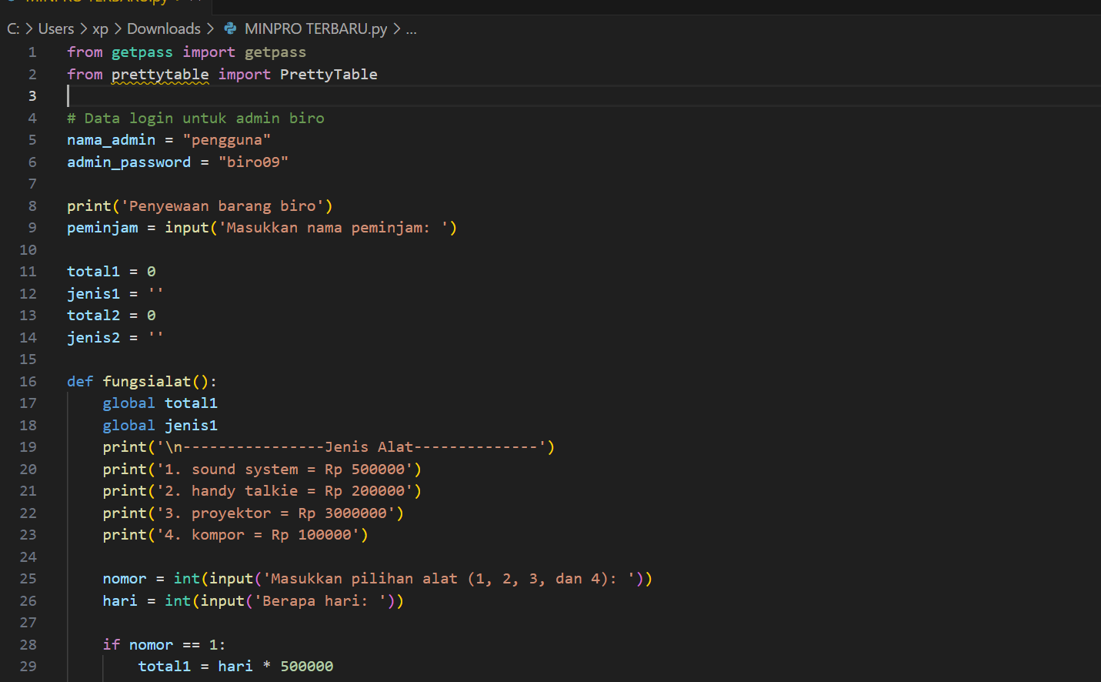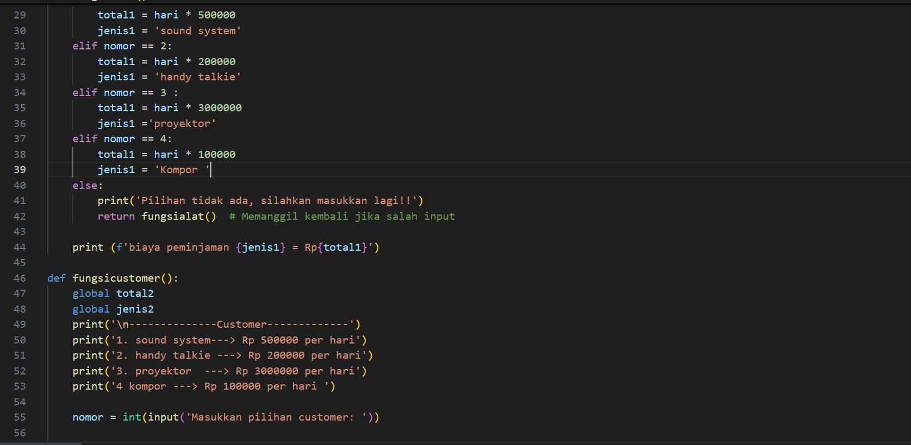

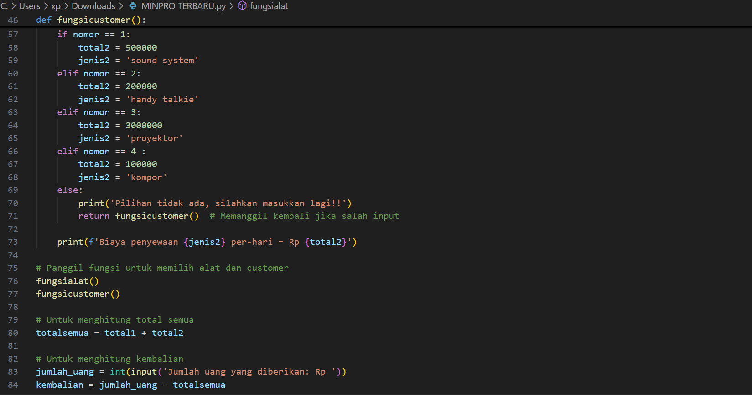

Jadi, program ini dibuat buat bantu orang-orang yang mau nyewa barang, seperti alat-alat untuk berbagai acara. Ini sangat berguna buat yang sering mengadakan event atau cuma butuh barang tertentu dalam waktu singkat. Prosesnya sederhana dan interaktif, jadi siapapun bisa gampang paham cara pakainya.

**Fitur Utama**

Pertama, program minta pengguna untuk masukin nama mereka. Ini buat catatan supaya kita tahu siapa yang nyewa barang. Setelah itu, muncul daftar alat yang bisa disewa. Di sini, ada beberapa pilihan yang jelas harganya, seperti:

- Sound System: Rp 500.000

- Handy Talkie: Rp 200.000

- Proyektor: Rp 3.000.000

- Kompor: Rp 100.000

Pengguna tinggal pilih nomor dari alat yang mau disewa. Misalnya, kalau mau sewa sound system, tinggal pilih angka 1.Setelah itu, program nanya berapa lama mau sewa. Misalnya, kalau mau sewa selama 3 hari, pengguna tinggal masukin angka 3. Begitu pengguna kasih tahu, program otomatis hitung total biayanya. Misal, sewa sound system selama 3 hari berarti total biayanya jadi Rp 1.500.000. Program juga kasih tahu harga sewa per hari biar pengguna jelas.Selanjutnya, pengguna harus masukin jumlah uang yang mereka berikan buat bayar. Contohnya, kalau total sewa Rp 1.500.000 dan pengguna kasih Rp 2.000.000, program akan hitung kembalian yang harus diberikan. Dalam hal ini, kembalian jadi Rp 500.000.Di akhir proses, program mencetak struk yang isinya nama peminjam, total tagihan, jumlah uang yang diberikan, dan kembalian. Struk ini penting banget sebagai bukti transaksi, biar pengguna punya catatan tentang sewa yang mereka lakukan.

**Bagian-Bagian Kode**

Dalam kode program, ada beberapa bagian yang berfungsi untuk membuat semuanya berjalan dengan baik. Misalnya, ada data login untuk admin, meskipun di kode ini belum dipakai. Ini bisa jadi fitur tambahan di masa depan.Lalu, ada dua fungsi utama: `fungsialat` dan `fungsicustomer`. Fungsi `fungsialat` bertugas untuk menampilkan pilihan alat dan menghitung total biaya berdasarkan pilihan alat dan berapa lama sewa. Sedangkan `fungsicustomer` lebih fokus untuk menunjukkan harga sewa per hari dari masing-masing alat. Penggunaan fungsi-fungsi ini bikin kode lebih terorganisir dan mudah dibaca.Program juga mengandalkan `PrettyTable` untuk mencetak struk. Ini membuat tampilannya rapi dan enak dilihat. Jadi, ketika pengguna dapet struk, semua informasinya jelas dan terstruktur dengan baik.Program ini sangat interaktif dan mudah dipakai. Pengguna bisa langsung ikuti langkah-langkah yang ada tanpa kebingungan. Selain itu, informasi yang ditampilkan sangat jelas, sehingga pengguna bisa tahu berapa biaya sewa dan kembalian yang mereka dapatkan.

**Saran untuk Pengembangan**

1. Fitur Login Admin: Mungkin bisa ditambahin fitur login admin yang lebih aman. Ini penting buat menjaga data dan transaksi.

2. Validasi Input: Perlu ada pengecekan input supaya pengguna enggak salah masukin data. Misalnya, kalau mereka masukin angka yang bukan pilihan, program bisa kasih tahu dan minta input ulang.

3. Opsi Multiple Rentals: Akan lebih bagus kalau ada fitur untuk nyewa lebih dari satu alat sekaligus. Jadi, pengguna bisa lebih praktis tanpa perlu ulang proses dari awal.

4. Penyimpanan Data Transaksi: Mungkin bisa disimpan semua transaksi supaya bisa dicek di masa depan. Ini bisa membantu untuk laporan atau analisis.

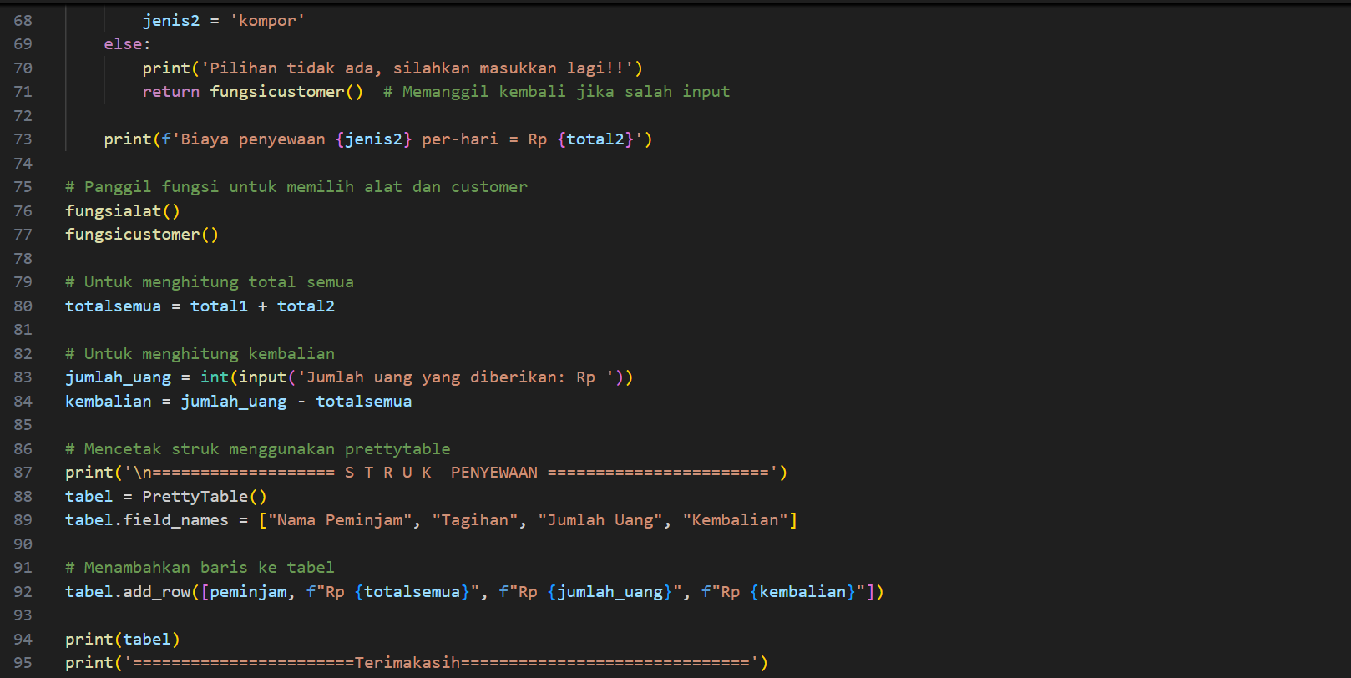

**Flowchart**

